**CHINH PHỤC ĐIỂM 8-9-10**

**HƯỚNG ĐẾN KÌ THI TỐT NGHIỆP THPT QUỐC GIA 2023**

**ĐỀ 19**

**Thời gian làm bài*: 90 phút, không kể thời gian phát đề***

**Câu 1:**

**Câu 41**

Cho hàm số  xác định và liên tục trên  thỏa mãn  và . Giá trị của  bằng

**Ⓐ** . **Ⓑ** . **Ⓒ** . **Ⓓ** .

** Lời giải**

**Câu 2:**

**Câu 42**

Cho tứ diện , tam giác  vuông cân tại , ,  là trung điểm của cạnh , , góc giữa đường thẳng  với mặt phẳng  bằng  biết . Thể tích khối tứ diện  bằng

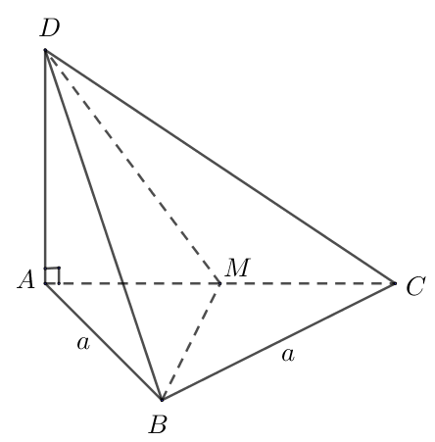

**Ⓐ** . **Ⓑ** . **Ⓒ** . **Ⓓ** .

** Lời giải**

**Câu 3:**

**Câu 43**

Trong không gian  cho mặt cầu  và điểm  Xét các điểm  thuộc  sao cho đường thẳng  tiếp xúc với   luôn thuộc mặt phẳng có phương trình là

**Ⓐ** . **Ⓑ** . **Ⓒ** . **Ⓓ** 

** Lời giải**

**Câu 4:**

**Câu 44**

Cho hình vuông  quay quanh cạnh  một góc , tạo thành khối  như hình vẽ, biết . Mặt phẳng  chia khối  thành hai khối có thể tích tương ứng .



Giá trị  bằng

**Ⓐ** . **Ⓑ** . **Ⓒ** . **Ⓓ** .

** Lời giải**

**Câu 5:**

**Câu 45**

Cho hàm số , đồ thị là đường cong trong hình dưới. Giá trị lớn nhất của hàm số  trên đoạn .

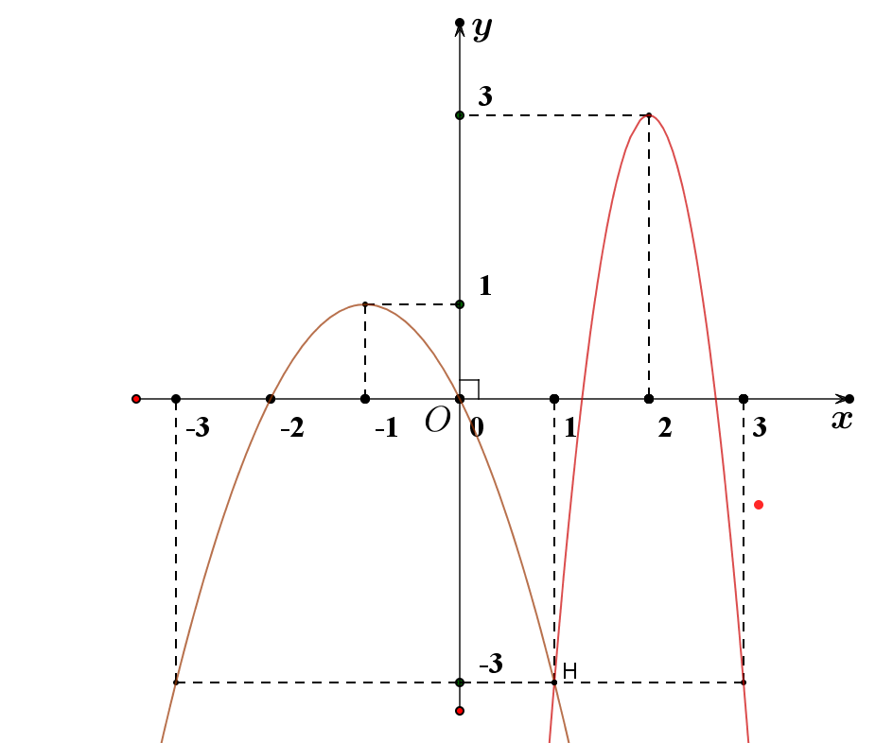

**Ⓐ** . **Ⓑ** . **Ⓒ** . **Ⓓ** .

** Lời giải**

**Câu 6:**

**Câu 46**

Cho hàm số có bảng biến thiên như hình vẽ

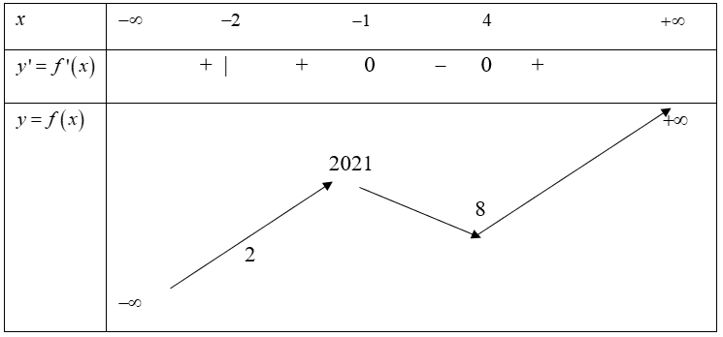

Giá trị  bằng

**Ⓐ** . **Ⓑ** . **Ⓒ** . **Ⓓ** .

** Lời giải**

**Câu 7:**

**Câu 47**

Có bao nhiêu số nguyên dương sao cho ứng với mỗi có không quá  số nguyên 

thỏa mãn ?

**Ⓐ** . **Ⓑ** . **Ⓒ** . **Ⓓ** .

** Lời giải**

**Câu 8:**

**Câu 48**

Cho  thỏa mãn  và . Giá trị nhỏ nhất của với . Giá trị  bằng

**Ⓐ** 10. **Ⓑ** 11. **Ⓒ** 7. **Ⓓ** 12.

** Lời giải**

**Câu 9:**

**Câu 49**

Trong không gian *Oxyz*. Cho phương trình mặt cầu   và đường thẳng  mặt phẳng  tiếp xúc với hai mặt cầu  và . Gọi  sao cho  luôn tiếp xúc với mặt cầu , với . Độ dài đoạn thẳng MN nhỏ nhất bằng  với . Giá trị  bằng

**Ⓐ** . **Ⓑ** . **Ⓒ** . **Ⓓ** .

** Lời giải**

**Câu 10:**

**Câu 50**

Cho hàm số liên tục trên  và có bảng biến thiên như sau:

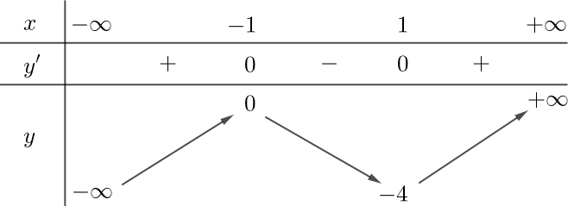

Phương trình  có tất cả bao nhiêu nghiệm thực phân biệt?

**Ⓐ** . **Ⓑ** . **Ⓒ** . **Ⓓ** .

** Lời giải**

**Giáo viên có nhu cầu sở hữu bản Word bộ 20 đề Vip Pro chinh phục 8+, 9+ và 10 ki thi THPT Quốc Gia 2023 bao gồm đề riêng, lời giải riêng vui lòng liên hệ zalo: 0834 332133 để được hỗ trợ tối đa.**

**Tặng kèm 20 đề Cấu trúc bộ 2023**

**Tặng kèm 10 đề 40 câu (Chinh phục điểm 8)**

**Tặng kèm 10 đề 35 câu (Dành cho học sinh cơ bản chinh phục điểm 7)**